Realizando cotação de peças plásticas injetadas com auxílio do SIGMASOFT®
O processo de cotação de peças plásticas injetadas é de extrema importância para as empresas transformadoras e seus clientes. O cálculo errado dos custos sempre acarretará na diminuição da margem de lucro por peça, dificuldades de entrega e, em casos extremos, prejuízo.
Dentro desse processo complexo existem diversas perguntas que são respondidas com base em histórico anterior, estratégia essa que possui um nível de erro. O SIGMASOFT® ajuda as empresas a tornar esse processo mais sistemático e assertivo.
Perguntas como:
- Onde devo posicionar o ponto de injeção para melhores condições de processo e obter uma peça que atenda aos critérios de avaliação?
- Qual o tempo de ciclo necessário para injeta-la?
- Qual o tamanho da injetora para produzir a peça desejada?

O SIGMASOFT® possui diversas ferramentas para te auxiliar a responder esses questionamentos, seja fornecendo uma estimativa rápida ou ainda permitindo um estudo aprofundado e detalhado sobre cada um dos pontos, aumentando ainda mais o seu nível de segurança.

A análise da posição do ponto de injeção, por exemplo, pode levar em conta somente a necessidade de equalizar os braços de fluxo do plástico de modo a obter as menores pressões de injeção e força de fechamento, ou mesmo objetivos específicos como planicidade e cotas dimensionais por meio de ferramentas de DoE.

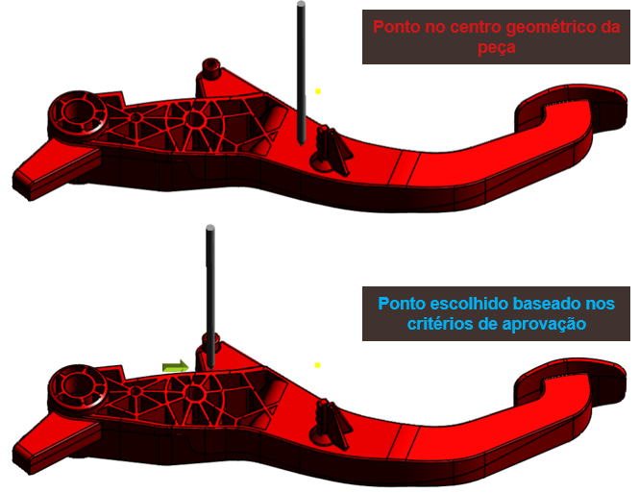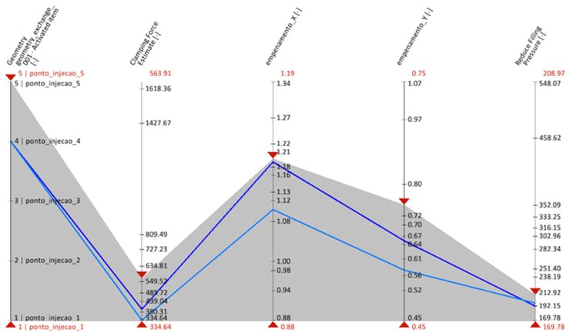
Figura 1: (a) Posicionamento do ponto de injeção através das duas formas citadas. (b) análise de um estudo de otimização através do gráfico de coordenadas paralelas.

A definição do ciclo envolve diversas especificidades de máquina e molde (dosagem, abertura de gavetas, extração, utilização de robô, etc.) todas consideradas no SIGMASOFT®, sendo que as parcelas de tempo relativas à injeção, recalque e solidificação (geralmente mais difíceis de serem estimadas) podem ser calculadas.
O tempo de injeção ótimo é facilmente obtido através da sua variação em função da pressão de injeção resultante.

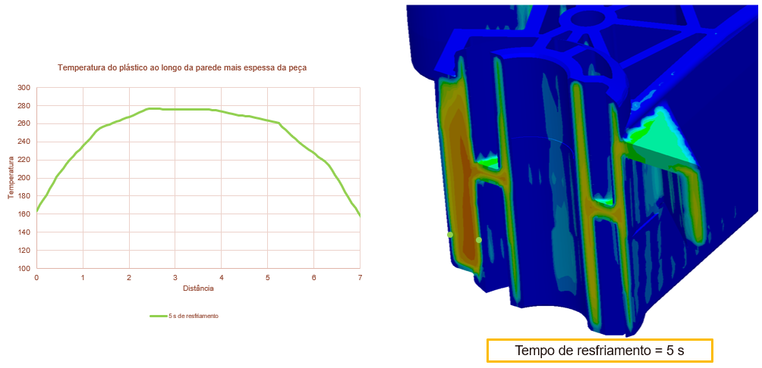
Figura 2: (a) Estudo de espessura de parede congelada, analisando perfis de temperatura do material ao longo da região mais espessa da peça.
Já o tempo de solidificação pode ser estimado de acordo com a temperatura recomendada de extração, ou ainda pela definição de espessura de camada congelada desejada da peça durante o resfriamento dentro do molde.
A estimativa da força de fechamento também é de grande importância, evitando que a máquina injetora escolhida para o projeto não tenha que ser posteriormente trocada por uma maior. Tendo em mente uma pressão de enchimento média (que pode ser obtida da literatura) os dados podem ser estimados rapidamente no SIGMASOFT® através de uma ferramenta de fácil utilização, e, para resultados mais assertivos, a simulação calcula qual é essa força de fechamento durante todo o processo e fornece sua visualização através de um gráfico.
As ferramentas utilizadas para o desenvolvimento de uma cotação de peça plástica robusta com o SIGMASOFT® foram apresentados pela MAGMA Engenharia do Brasil no Webinar (link)* que ocorreu no dia 26 de junho de 2020. Se você ainda não conhece essas abordagens para cotação e demais ferramentas utilizando o SIGMASOFT®, ou conhece e quer se aprimorar em sua utilização, entre em contato conosco!

